NHIỆM VỤ NGHIÊN CỨU VÀ PHÂN TÍCH
HỆ THỐNG QUẢN LÝ DỰ ÁN
KHẢO SÁT VÀ ĐỀ XUẤT
CHỨC NĂNG QUẢN LÝ HỒ SƠ DỰ ÁN

TÓM TẮT ĐỊNH HƯỚNG
Chức năng quản lý hồ sơ được đề xuất theo hướng quản lý vòng đời của từng hồ sơ trong một dự án, thay vì chỉ tạo một kho thư mục để người dùng tải file lên. Mỗi hồ sơ là một đối tượng nghiệp vụ độc lập, có thông tin nhận dạng, người phụ trách, file chính, các phiên bản, file phụ, quy trình xử lý, trạng thái, lịch sử giao việc và các thông tin trình ký hoặc bàn giao nếu loại hồ sơ đó yêu cầu.
Luồng sử dụng chính có thể hiểu đơn giản là: Dự án → Hồ sơ → chọn một hồ sơ cụ thể → quản lý thông tin, file/phiên bản, quy trình, ký/giao nhận và nhật ký. “Trình ký”, “nhận lại”, “bàn giao” không nên tách thành module riêng mà là các bước nghiệp vụ xuất hiện bên trong hồ sơ khi workflow có cấu hình.
Một nguyên tắc quan trọng là không sử dụng một workflow cố định cho tất cả hồ sơ. Báo cáo kiểm thử có thể chỉ cần Soạn thảo → Kiểm tra → Hoàn tất; trong khi Hợp đồng hoặc Biên bản nghiệm thu có thể cần Kiểm tra → Trình ký → Nhận lại → Lưu trữ. Workflow vì vậy phải được cấu hình theo Loại hồ sơ.

Các quyết định chính cần PM xác nhận
• Công ty thực tế đang sử dụng những Loại hồ sơ nào và mỗi loại cần workflow như thế nào.
• Loại hồ sơ nào chỉ cần review/phê duyệt nội bộ; loại nào cần ký giấy hoặc ký điện tử/ký số.
• Có cho phép người xử lý thay đổi người nhận ở bước kế tiếp hay chỉ gửi theo người/vai trò mặc định.
• Template Word có sẵn sẽ triển khai ở mức MVP theo hướng sinh file v1.0 để tải xuống/chỉnh sửa/upload lại, hay cần soạn trực tuyến ngay từ đầu.
• Có cần quản lý bản cứng, số lượng bản, người đang giữ và vị trí lưu trữ hay chỉ quản lý file số.

1. PHẠM VI VÀ MÔ HÌNH QUẢN LÝ HỒ SƠ

1.1. Vị trí của chức năng
Hồ sơ nên nằm trong một dự án cụ thể. Người dùng mở Dự án, chọn tab Hồ sơ để xem danh sách tài liệu nghiệp vụ của dự án đó. Khi chọn một hồ sơ, hệ thống mở trang chi tiết và hiển thị các phần: Tổng quan, Tệp & phiên bản, Quy trình, Ký & giao nhận và Nhật ký. Cách bố trí này giúp người dùng luôn biết tài liệu đang thuộc dự án nào và tránh tạo một menu hồ sơ toàn hệ thống quá lớn, khó phân biệt ngữ cảnh.
Ở cấp hệ thống chỉ nên giữ các phần cấu hình dùng chung như Nhóm hồ sơ, Loại hồ sơ, Workflow và Template. Những cấu hình này được Admin thiết lập một lần và tái sử dụng cho nhiều dự án.
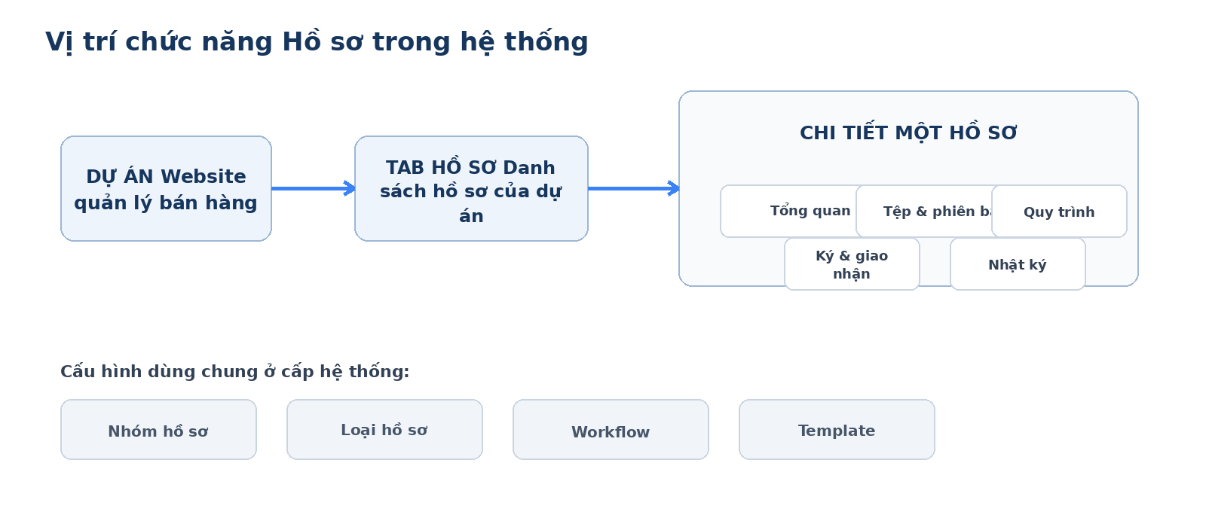
Hình 1. Vị trí của chức năng Hồ sơ trong một dự án và các cấu hình dùng chung

1.2. Hồ sơ khác file như thế nào?
Hồ sơ không đồng nghĩa với một file Word hoặc PDF. Hồ sơ có thể hiểu là “bìa nghiệp vụ” dùng để quản lý toàn bộ thông tin liên quan đến một tài liệu cần theo dõi độc lập. Ví dụ HS-HD-001 – Hợp đồng phát triển phần mềm là một hồ sơ; bên trong hồ sơ này có file hợp đồng hiện hành, lịch sử v1.0 → v1.1 → v1.2, các file phụ, người phụ trách, workflow kiểm tra/ký và lịch sử xử lý.
Quy tắc phân biệt: nếu tài liệu có mục đích, trạng thái, workflow, người phụ trách hoặc việc ký/bàn giao riêng thì nên tạo một hồ sơ riêng. Nếu chỉ là file minh chứng/bổ sung cho hồ sơ hiện có thì lưu dưới dạng file phụ. Nếu chỉ sửa nội dung của file chính mà mục đích hồ sơ không thay đổi thì tạo phiên bản mới.

1.3. Nhóm hồ sơ và Loại hồ sơ
Để tránh nhầm với “Danh mục”, giao diện nên gọi cấp lớn là Nhóm hồ sơ. Nhóm hồ sơ chỉ phục vụ gom, lọc và báo cáo; còn Loại hồ sơ mới là đơn vị cấu hình nghiệp vụ. Ví dụ Nhóm “Hợp đồng & Thương mại” có các Loại: Hợp đồng phát triển phần mềm, Phụ lục hợp đồng, Biên bản thanh lý. Nhóm “Kiểm thử & Chất lượng” có Test Plan, Test Report, UAT Result.
Khi tạo hồ sơ, người dùng chỉ cần chọn Loại hồ sơ. Hệ thống tự biết loại đó thuộc Nhóm nào, dùng Template mặc định nào, Workflow nào, có cần ký hay không và có yêu cầu bản cứng hay không. Như vậy giao diện không bắt người dùng chọn hai lần “Nhóm” rồi “Loại”.

2. TẠO VÀ QUẢN LÝ THÔNG TIN HỒ SƠ

2.1. Chức năng Tạo hồ sơ
Tạo hồ sơ là chức năng trung tâm. Người dùng thực hiện thao tác này trong một dự án đang mở. Khi tạo, hệ thống cần sinh một hồ sơ nghiệp vụ có mã riêng, gắn với project_id hiện tại và khởi tạo workflow tương ứng với Loại hồ sơ đã chọn.
Các trường chính nên có khi tạo hồ sơ:
• Loại hồ sơ: trường bắt buộc. Khi chọn loại, hệ thống tự xác định Nhóm, workflow mặc định, template mặc định và các quy tắc liên quan.
• Tên hồ sơ: ví dụ “Biên bản nghiệm thu giai đoạn 1” hoặc “Báo cáo kết quả kiểm thử Sprint 4”.
• Mã hồ sơ: có thể hệ thống tự sinh theo quy tắc công ty hoặc cho phép nhập nếu nghiệp vụ đã có mã bên ngoài.
• Người phụ trách (Owner): người chịu trách nhiệm xuyên suốt và theo dõi kết quả cuối cùng của hồ sơ.
• Ngày tạo, deadline hoặc ngày cần hoàn thành: dùng cho nhắc việc và theo dõi quá hạn.
• Mức ưu tiên và ghi chú: chỉ dùng khi công ty thực sự cần, không nên bắt buộc nếu không tạo giá trị.
• Nguồn tạo hồ sơ: Tạo mới, Tạo từ Template, Tải file có sẵn hoặc Nhập hồ sơ đã hoàn tất bên ngoài hệ thống.
Sau khi lưu, hệ thống tạo hồ sơ ở trạng thái phù hợp. Với hồ sơ tạo mới, trạng thái thường là Bản nháp. Với hồ sơ đã hoàn tất trước khi đưa vào hệ thống, ví dụ hợp đồng hai bên đã ký trước khi tạo dự án, trạng thái có thể được nhập là Đã ký/Đã hiệu lực và không chạy lại workflow cũ.

2.2. Các thao tác nhỏ đi kèm
• Đổi Owner: PM có thể chuyển trách nhiệm tổng thể cho người khác; hệ thống ghi lý do và nhật ký. Đổi Owner không đồng nghĩa tự động đổi người đang xử lý bước hiện tại.
• Đóng hoặc hủy hiệu lực hồ sơ: dùng khi hồ sơ không còn tiếp tục xử lý nhưng vẫn phải giữ lịch sử; không nên xóa cứng hồ sơ đã phát sinh workflow/ký/bàn giao.
• Liên kết hồ sơ với Task, Milestone hoặc hồ sơ liên quan để truy vết đầu vào/đầu ra nhưng không sao chép file trùng lặp.

2.3. Trường hợp hồ sơ đã có trước dự án
Một tình huống thực tế là hợp đồng được hai bên ký trước, sau đó mới chốt triển khai và tạo dự án trên hệ thống. Trong trường hợp này không nên bắt người dùng tạo hồ sơ Hợp đồng từ đầu rồi chạy lại các bước kiểm tra/ký. Khi tạo dự án, hệ thống có thể cho phép “Nhập hồ sơ đã có”, tải bản hợp đồng đã ký và khai báo số hợp đồng, ngày ký, bên ký, ngày hiệu lực và người phụ trách. Sau đó hệ thống tự tạo HS-HD-001 thuộc dự án ở trạng thái Đã ký/Đã hiệu lực, ghi nguồn là Nhập có sẵn và từ thời điểm đó tiếp tục quản lý phụ lục, bàn giao, lưu trữ hoặc các phát sinh sau này.

3. FILE CHÍNH, PHIÊN BẢN, FILE PHỤ VÀ HỒ SƠ LIÊN QUAN

3.1. File chính và phiên bản
Mỗi hồ sơ có một file chính hiện hành. Khi người dùng sửa nội dung nhưng vẫn là cùng hồ sơ, hệ thống không ghi đè file cũ mà tạo phiên bản mới. Ví dụ HS-YC-001 – SRS có thể đi từ v1.0 sang v1.1 sau lần review, rồi v1.2 sau khi chỉnh sửa. Phiên bản cũ phải xem/tải được để phục vụ truy vết.
Hệ thống nên cho phép xem lịch sử phiên bản, tải xuống một phiên bản, thêm ghi chú thay đổi và đánh dấu một phiên bản là bản chính thức. Phiên bản đang được trình ký phải khóa để tránh việc file trên hệ thống bị thay đổi sau khi đã gửi người ký. Nếu cần sửa, phải thu hồi yêu cầu ký và tạo phiên bản mới.

3.2. File phụ
File phụ là tài liệu hỗ trợ cho file chính và không có workflow độc lập. Ví dụ với hồ sơ Hợp đồng phát triển phần mềm, file phụ có thể là báo giá đã chốt, proposal, danh sách phạm vi chức năng, bảng đơn giá/ước lượng, timeline dự kiến hoặc tài liệu pháp lý tham chiếu. Với Phụ lục hợp đồng, file phụ có thể là bảng phân tích impact, chi phí bổ sung, timeline điều chỉnh hoặc danh sách chức năng thay đổi.
Ngược lại, nếu một tài liệu có trạng thái và quy trình riêng thì không nên đưa nó thành file phụ. Ví dụ Biên bản nghiệm thu hoặc Change Request đã được quản lý như một hồ sơ độc lập thì Hợp đồng chỉ nên liên kết tới hồ sơ đó thay vì tải lại file thành attachment.
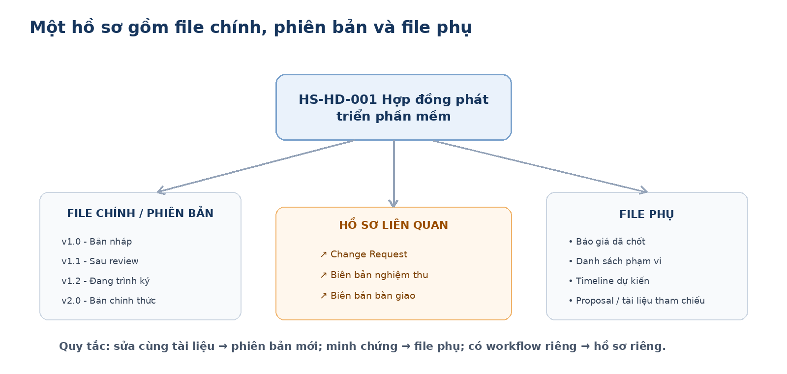
Hình 2. Phân biệt file chính, phiên bản, file phụ và hồ sơ liên quan

3.3. Các chức năng file cần có
• Tải file chính ban đầu hoặc sinh file từ Template.
• Tải phiên bản mới và nhập mô tả thay đổi.
• Xem trước/tải xuống phiên bản theo quyền.
• Đánh dấu bản chính thức sau phê duyệt/ký.
• Thêm/xóa file phụ theo quyền và trạng thái hồ sơ.
• Liên kết hồ sơ liên quan thay vì đính kèm trùng file đã tồn tại trong hệ thống.

4. QUY TRÌNH XỬ LÝ VÀ LUÂN CHUYỂN GIỮA NHÂN SỰ

4.1. Workflow phải theo Loại hồ sơ
Không nên thiết kế một chuỗi trạng thái cố định áp dụng cho mọi hồ sơ. Mỗi Loại hồ sơ cần một workflow mặc định và Admin có thể cấu hình các bước. Ví dụ Báo cáo kết quả kiểm thử có thể là Soạn thảo → QA Review → Hoàn tất, không cần ký. SRS có thể là Soạn thảo → BA Review → Technical Review → Phê duyệt. Hợp đồng phần mềm có thể là Chuẩn bị → Kiểm tra pháp lý → Trình ký → Lưu trữ. Biên bản nghiệm thu có thể thêm các bước Nhận lại và Bàn giao.
Mỗi bước cần xác định tên bước, người hoặc vai trò xử lý mặc định, hành động khi đạt, hành động khi không đạt, bước tiếp theo, hạn xử lý và điều kiện bắt buộc. Ví dụ bước Review có hai hành động chính là “Xác nhận đạt” và “Yêu cầu chỉnh sửa”.

4.2. Owner khác người đang xử lý
Một hồ sơ cần tách hai khái niệm: Owner và Người đang xử lý. Owner là người chịu trách nhiệm xuyên suốt, còn người đang xử lý thay đổi theo từng bước. Ví dụ Nguyễn Văn A là PM và Owner của Hợp đồng; khi pháp chế review thì Trần Thị B là người đang xử lý; khi ký phía công ty thì Nguyễn Văn D – Giám đốc là người đang xử lý; khi theo dõi bản giấy thì Lê Thị C – Hành chính là người đang xử lý. Owner vẫn là Nguyễn Văn A trong toàn bộ vòng đời.
Do đó workflow không nên tạo tình huống PM gửi cho chính PM duyệt nếu cùng một người. Nếu bước đó không tạo giá trị kiểm soát thì cho phép bỏ qua; nếu chính sách yêu cầu phân tách trách nhiệm thì cấu hình một Reviewer/Approver độc lập.

4.3. Cơ chế chuyển xử lý
Khi người dùng thực hiện một hành động kết thúc bước, hệ thống nên hiển thị hộp “Chuyển xử lý” để người dùng biết hồ sơ sẽ đi đâu. Hộp này cần hiển thị bước hiện tại, kết quả hành động, bước kế tiếp, người nhận, hạn xử lý và ghi chú.
Người nhận tiếp theo có thể được hệ thống tự chọn theo rule. Ví dụ A gửi B kiểm tra; khi B xác nhận đạt, người nhận mặc định là A – người đã gửi yêu cầu kiểm tra. Tuy nhiên trong trường hợp đặc biệt, nếu B được phân quyền thì có thể chọn một người khác như QA Lead hoặc PM khác. Nếu người nhận bị thay đổi khỏi mặc định, hệ thống nên lưu người được chọn và có thể yêu cầu nhập lý do.
Thông tin cần ghi ở mỗi lần chuyển: người giao, người nhận, thời điểm giao, hạn xử lý, nội dung yêu cầu, kết quả xử lý, ý kiến và lý do chuyển người nếu có. Không nên chỉ thay đổi một trường “người đang xử lý” vì sẽ mất lịch sử trách nhiệm.
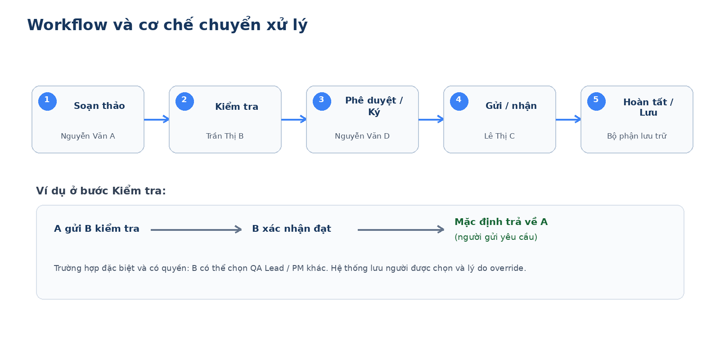
Hình 3. Workflow và cơ chế chuyển người xử lý giữa các bước

4.4. “Việc của tôi”
Mỗi assignment của hồ sơ nên xuất hiện ở khu vực Việc của tôi để người nhận không phải tự mở từng dự án để tìm việc. Ví dụ Trần Thị B thấy “Kiểm tra HS-KT-002 – Báo cáo kết quả kiểm thử”. Khi bấm vào, hệ thống mở đúng dự án, đúng hồ sơ và đúng tab Quy trình. Assignment chỉ được hoàn thành khi người dùng thực hiện hành động nghiệp vụ như Xác nhận đạt hoặc Yêu cầu chỉnh sửa, thay vì chỉ bấm Done ở danh sách.

5. TEMPLATE HỒ SƠ CÓ SẴN – CÁCH TRIỂN KHAI ĐỀ XUẤT

5.1. Template là khuôn, không phải file để sửa trực tiếp
Template dùng để chuẩn hóa các tài liệu thường lặp lại như Hợp đồng, Biên bản nghiệm thu, Biên bản bàn giao, Biên bản họp, Báo cáo tiến độ, SRS hoặc Test Plan. Admin lưu một file Word mẫu chưa có dữ liệu thực tế và gắn mẫu đó với Loại hồ sơ tương ứng. File Template phải được quản lý độc lập và không bị thay đổi khi một hồ sơ cụ thể được tạo.
Ví dụ Template “Mẫu Biên bản nghiệm thu phần mềm – V3” có sẵn bố cục và các vị trí dữ liệu như {{PROJECT_NAME}}, {{PROJECT_CODE}}, {{CUSTOMER_NAME}}, {{PM_NAME}}. Khi người dùng chọn Loại “Biên bản nghiệm thu giai đoạn”, hệ thống lấy Template mặc định, sao chép thành file riêng của hồ sơ, tự điền các dữ liệu đã có từ dự án và tạo bản nháp v1.0. Template V3 vẫn là Template V3; file hồ sơ mới bắt đầu vòng đời phiên bản v1.0, v1.1… riêng.

5.2. Người dùng hoàn thiện nội dung bằng cách nào?
Có ba cách triển khai. Cách đơn giản nhất là hệ thống sinh file Word v1.0, người dùng tải file về, mở bằng Microsoft Word để điền phần còn thiếu rồi tải trở lại dưới dạng phiên bản v1.1. Cách thứ hai là những mẫu có cấu trúc cố định có thể cho người dùng nhập dữ liệu bằng Form trên web, sau đó hệ thống sinh DOCX/PDF. Cách thứ ba là tích hợp trình soạn thảo trực tuyến để sửa Word ngay trên website.
Với phạm vi MVP, đề xuất chọn cách thứ nhất vì nhanh, ít rủi ro và người dùng đã quen với Word. Giá trị chính của Template ở giai đoạn đầu là: dùng đúng mẫu chuẩn, tự điền dữ liệu dự án, biết hồ sơ được tạo từ phiên bản mẫu nào và vẫn quản lý đầy đủ version/workflow. Form trên web chỉ nên áp dụng sau cho các biểu mẫu ngắn, có cấu trúc ổn định như nghiệm thu, bàn giao hoặc biên bản họp. Editor online chỉ nên đầu tư khi có nhu cầu thực sự vì sẽ phát sinh thêm bài toán lưu file, khóa file, quyền chỉnh sửa và đồng bộ nội dung.

5.3. Các chức năng Template cần có
• Quản lý thư viện mẫu: tên mẫu, Loại hồ sơ, file Word mẫu, phiên bản mẫu, ngày hiệu lực, trạng thái sử dụng.
• Gắn một hoặc nhiều Template vào Loại hồ sơ và xác định mẫu mặc định.
• Tạo hồ sơ từ mẫu: copy file mẫu thành file của hồ sơ, tự điền dữ liệu có thể lấy từ dự án, ghi nhận template_version đã sử dụng.
• Quản lý phiên bản Template: mẫu mới chỉ áp dụng cho hồ sơ tạo sau ngày hiệu lực; hồ sơ cũ vẫn giữ liên kết với mẫu cũ.
• Cho phép bỏ qua Template và tải file có sẵn nếu khách hàng cung cấp tài liệu riêng hoặc hồ sơ đã tồn tại ngoài hệ thống.

5.4. Luồng MVP đề xuất
Chọn Loại hồ sơ → hệ thống gợi ý Template → người dùng chọn “Tạo từ mẫu” → hệ thống copy Template và tự điền dữ liệu dự án → tạo file v1.0 → người dùng tải xuống và hoàn thiện bằng Word → tải lại thành v1.1 → gửi workflow kiểm tra. Luồng này không yêu cầu phải xây Word Online nhưng vẫn đạt mục tiêu chuẩn hóa và quản lý version.
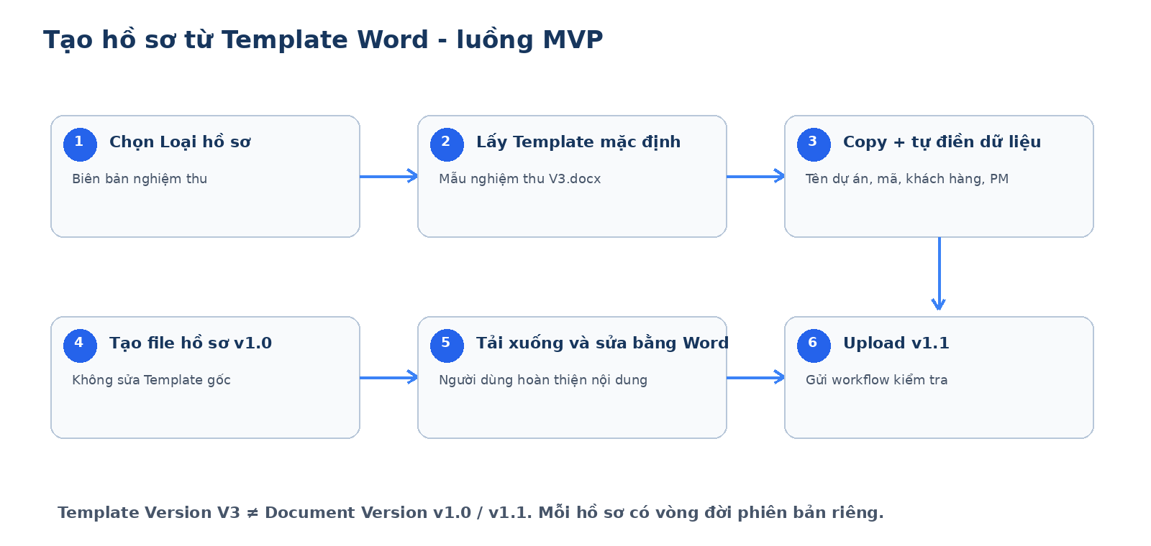
Hình 4. Luồng tạo hồ sơ từ Template Word ở phạm vi triển khai giai đoạn đầu

6. TRÌNH KÝ VÀ TRƯỜNG HỢP CÓ KÝ ĐIỆN TỬ/KÝ SỐ

6.1. Không phải hồ sơ nào cũng cần ký
Bước trình ký chỉ xuất hiện khi Workflow của Loại hồ sơ yêu cầu. Ví dụ Test Report nội bộ có thể hoàn tất sau QA Review mà không có bước ký. Hợp đồng, Phụ lục hợp đồng hoặc Biên bản nghiệm thu có thể cần ký. Điều này tránh việc người dùng nhìn thấy các trường ký, người ký và trạng thái ký ở mọi hồ sơ dù không liên quan.

6.2. Ba mức xử lý có thể hỗ trợ
Mức 1 – Không cần ký: sau khi review/phê duyệt, hệ thống đánh dấu phiên bản chính thức và chuyển sang Hoàn tất/Lưu trữ. Mức 2 – Ký giấy: hệ thống khóa version, ghi số bản, người gửi, bên nhận, ngày gửi; sau khi nhận lại thì upload bản scan đã ký và đánh dấu bản chính thức. Mức 3 – Ký điện tử/ký số: hệ thống tạo yêu cầu ký với dịch vụ ký, theo dõi từng người ký và nhận file PDF đã ký về để lưu trong hồ sơ.

6.3. Nếu tích hợp ký điện tử/ký số
Hệ thống quản lý dự án không nên tự giữ private key, PIN hoặc thông tin bí mật dùng để ký của người dùng. Vai trò của hệ thống là tạo Signing Request, chỉ định phiên bản cần ký, danh sách người ký và thứ tự ký, sau đó chuyển yêu cầu sang dịch vụ ký phù hợp. Người ký xác thực với dịch vụ ký bằng cơ chế của nhà cung cấp; kết quả trả về là trạng thái ký và file đã ký.
Đối với khách hàng bên ngoài, không nhất thiết phải tạo tài khoản đầy đủ trong hệ thống quản lý dự án chỉ để ký. Có thể gửi secure link hoặc chuyển người dùng sang luồng của nhà cung cấp ký. Sau khi khách hoàn tất, hệ thống nhận kết quả, kiểm tra trạng thái và lưu file PDF đã ký làm phiên bản chính thức của hồ sơ.
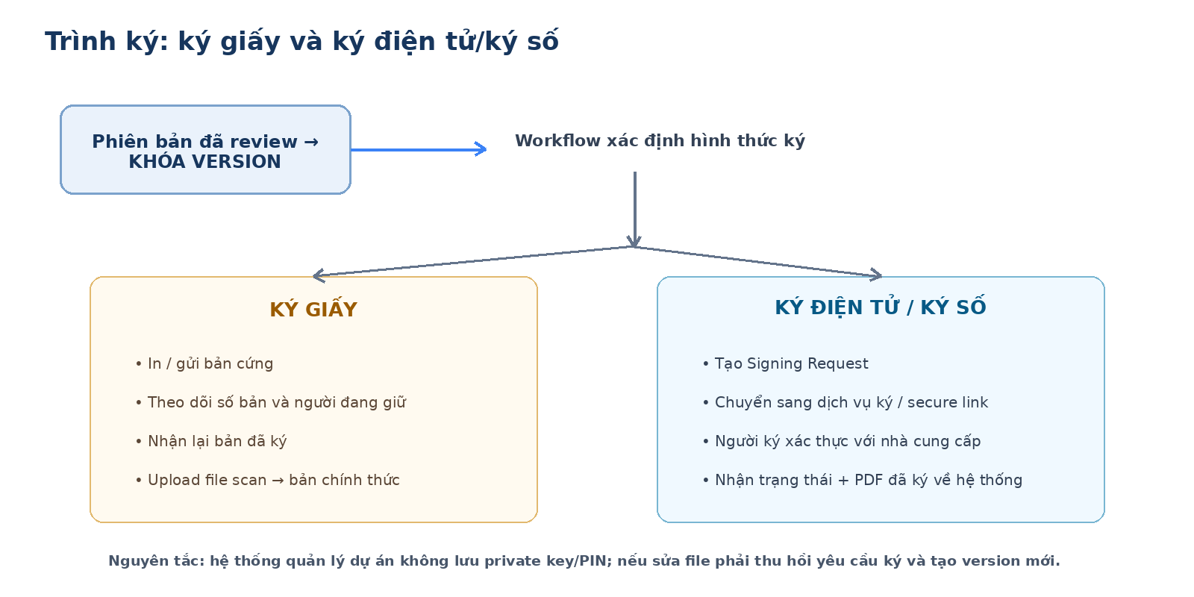
Hình 5. Luồng xử lý khi hồ sơ cần ký giấy hoặc ký điện tử/ký số

6.4. Dữ liệu và chức năng cần quản lý khi ký
• Phiên bản được trình ký; không cho phép thay đổi version đang có yêu cầu ký mở.
• Người tạo yêu cầu, ngày trình, hạn ký và hình thức ký.
• Danh sách người ký, vai trò/đơn vị, thứ tự ký, bắt buộc hay tùy chọn.
• Ký tuần tự: người sau chỉ được xử lý khi người trước hoàn thành. Ký song song: các người ký có thể xử lý độc lập, hồ sơ hoàn tất khi đủ chữ ký bắt buộc.
• Theo dõi trạng thái từng người: Chờ ký, Đã ký, Từ chối, Quá hạn hoặc Hủy.
• Thu hồi/yêu cầu ký lại nếu cần sửa file. Khi đó đóng yêu cầu cũ, tạo version mới và tạo Signing Request mới.
• Lưu file đã ký, ngày hoàn thành và thông tin kiểm tra/đối soát do dịch vụ ký trả về.

6.5. Đề xuất phạm vi triển khai
Nếu công ty hiện tại chủ yếu sử dụng ký giấy, MVP nên ưu tiên ký giấy + scan vì sát nghiệp vụ và đơn giản hơn. Kiến trúc dữ liệu vẫn nên tách Signing Request để sau này tích hợp ký số mà không phải thay đổi toàn bộ module. Nếu PM xác nhận ký số là nhu cầu bắt buộc ngay từ đầu thì cần chốt thêm nhà cung cấp chữ ký số, cách ký nội bộ, cách ký với khách hàng ngoài hệ thống và cơ chế xác minh file sau ký.

7. NHẬN LẠI, BÀN GIAO, LƯU TRỮ VÀ NHẬT KÝ

7.1. Gửi và nhận lại bản cứng
Nếu hồ sơ có bản giấy, hệ thống cần theo dõi được bản hồ sơ đang ở đâu và ai đang giữ. Khi gửi cần ghi ngày gửi, người gửi, bên nhận, hình thức gửi, số lượng bản và biên nhận/mã chuyển phát nếu có. Khi nhận lại, ghi ngày nhận, người nhận, số lượng nhận thực tế, tình trạng chữ ký/con dấu và file scan chính thức.
Nếu nhận lại không đủ số bản hoặc thiếu chữ ký/dấu thì không đánh dấu hoàn tất. Hồ sơ phải ở trạng thái cần bổ sung và người phụ trách tiếp tục xử lý.

7.2. Bàn giao
Bàn giao là giao dịch chính thức chuyển hồ sơ cho khách hàng, bộ phận nội bộ hoặc kho lưu trữ. Thông tin cần có gồm bên giao, bên nhận, ngày bàn giao, số lượng, danh sách file/bản giấy, biên bản giao nhận và kết quả xác nhận. Trạng thái Đã bàn giao chỉ được ghi nhận khi bên nhận xác nhận đã nhận đủ; không nên chỉ dựa vào thao tác của người gửi.

7.3. Lưu trữ
Bản mềm có thể lưu đường dẫn hoặc mã file trong kho lưu trữ số. Bản cứng cần các trường như phòng, tủ, ngăn, hộp, số lượng và người quản lý. Nếu vị trí thay đổi, hệ thống ghi lịch sử thay đổi nơi lưu để khi kiểm kê vẫn truy vết được.

7.4. Nhật ký hoạt động
Nhật ký do hệ thống tự ghi và khác với Ghi chú. Ghi chú là nội dung do người dùng nhập; nhật ký là bằng chứng thao tác. Các sự kiện cần ghi gồm: tạo hồ sơ, thay đổi owner, tải version mới, thêm/xóa file phụ, chuyển người xử lý, kết quả review/phê duyệt, tạo/thu hồi Signing Request, gửi/nhận bản cứng, bàn giao, thay đổi nơi lưu và đóng hồ sơ.

8. DANH SÁCH CHỨC NĂNG – GOM THEO NHÓM

Nhóm 1 – Danh sách và tra cứu hồ sơ
Chức năng chính là xem danh sách hồ sơ của dự án đang mở. Mỗi dòng nên hiển thị mã, tên hồ sơ, Loại, phiên bản hiện hành, Owner, người đang xử lý, trạng thái và deadline. Các thao tác nhỏ gồm tìm theo mã/tên, lọc theo Loại/Owner/trạng thái, sắp xếp và xem nhanh. Kanban hoặc xuất Excel có thể để sau nếu chưa phải nhu cầu bắt buộc.

Nhóm 2 – Tạo và quản lý thông tin hồ sơ
Chức năng chính là Tạo hồ sơ với các trường: Loại hồ sơ, tên, mã, Owner, deadline, ưu tiên/ghi chú nếu có, nguồn tạo và file/Template ban đầu. Các thao tác nhỏ gồm cập nhật metadata, đổi Owner, liên kết Task/Milestone/hồ sơ liên quan, đóng hoặc hủy hiệu lực. Trường Nhóm hồ sơ không cần bắt người dùng nhập vì hệ thống suy ra từ Loại hồ sơ.

Nhóm 3 – File, phiên bản và file phụ
Chức năng chính gồm gắn file chính, tạo phiên bản mới và quản lý lịch sử version. Các thao tác nhỏ: preview/download, mô tả thay đổi, đánh dấu bản chính thức, khóa version đang ký, thêm/xóa file phụ và liên kết hồ sơ liên quan. Không ghi đè bản cũ khi upload version mới.

Nhóm 4 – Workflow và giao xử lý
Chức năng chính là chạy workflow theo Loại hồ sơ. Hệ thống quản lý bước hiện tại, người đang xử lý, deadline và hành động hợp lệ. Các thao tác nhỏ gồm gửi kiểm tra, xác nhận đạt, yêu cầu chỉnh sửa, phê duyệt/từ chối, chuyển người xử lý, chọn người nhận kế tiếp và hiển thị assignment trong Việc của tôi. Mỗi lần chuyển phải lưu lịch sử người giao/người nhận/kết quả.

Nhóm 5 – Template hồ sơ
Chức năng chính gồm thư viện Template, gắn Template với Loại hồ sơ và tạo hồ sơ từ mẫu. Dữ liệu cần có: tên mẫu, loại, file mẫu, phiên bản, ngày hiệu lực, trạng thái và các placeholder có thể tự điền. Các thao tác nhỏ gồm chọn mẫu mặc định, nâng version Template, tạo v1.0 từ mẫu và bỏ qua mẫu để upload file có sẵn.

Nhóm 6 – Trình ký
Chức năng chính là tạo và theo dõi yêu cầu trình ký cho một version cụ thể khi workflow yêu cầu. Dữ liệu gồm người trình, danh sách người ký, thứ tự, hình thức ký, ngày/hạn, trạng thái và file kết quả. Các thao tác nhỏ gồm khóa version, theo dõi từng signer, thu hồi/ký lại, upload bản giấy đã ký hoặc nhận file ký điện tử/ký số và đánh dấu bản chính thức.

Nhóm 7 – Gửi/nhận, bàn giao và lưu trữ
Chức năng chính là theo dõi hồ sơ sau khi gửi ra ngoài hoặc hoàn tất. Dữ liệu gồm người/bên giao nhận, ngày, số bản, tình trạng, biên nhận, file scan, vị trí lưu mềm và vị trí bản cứng. Các thao tác nhỏ gồm xác nhận gửi, nhận lại, ghi thiếu/chưa hợp lệ, xác nhận bàn giao, thay đổi vị trí lưu.

Nhóm 8 – Kiểm soát và cấu hình
Chức năng chính gồm phân quyền, thông báo/nhắc việc, audit log và cấu hình Nhóm/Loại/Workflow. Người dùng chỉ nhìn thấy nút phù hợp với quyền và bước hiện tại; backend cũng phải kiểm tra quyền khi thực hiện. Admin quản lý workflow và Template dùng chung. Hệ thống gửi thông báo khi có assignment mới, sắp quá hạn, chờ ký, chờ nhận lại hoặc chờ bàn giao.

9. QUY TẮC NGHIỆP VỤ CỐT LÕI VÀ PHẠM VI MVP

9.1. Các quy tắc nên chốt
• Mọi hồ sơ tạo trong dự án phải gắn project_id của dự án đang mở; hồ sơ đã tồn tại trước dự án được nhập khi khởi tạo nhưng sau đó cũng phải thuộc dự án.
• Mã hồ sơ không trùng trong cùng dự án; quy tắc sinh mã có thể cấu hình.
• Owner và người đang xử lý là hai dữ liệu độc lập.
• Mỗi Loại hồ sơ có workflow mặc định; workflow có thể không có bước ký.
• Người có quyền có thể override người nhận mặc định ở một bước; hệ thống phải lưu người được chọn và lý do nếu chính sách yêu cầu.
• Phiên bản đang trình ký không được sửa/ghi đè. Muốn thay đổi phải thu hồi yêu cầu ký và tạo version mới.
• Hồ sơ đã ký/bàn giao/lưu trữ không xóa cứng; chỉ đóng hoặc hủy hiệu lực và giữ audit log.
• Bàn giao chỉ hoàn tất khi bên nhận xác nhận.

9.2. Câu hỏi cần xác nhận
1. Danh sách Loại hồ sơ công ty dùng thường xuyên là gì? Loại nào bắt buộc ở mọi dự án?
2. Workflow chuẩn của từng Loại hồ sơ là gì? Bước nào bắt buộc và bước nào có thể bỏ qua?
3. Người xử lý từng bước nên gán theo vai trò hay chọn người cụ thể? Ai có quyền đổi người nhận mặc định?
4. Công ty đang có những Template Word chuẩn nào? Ai quản trị và phê duyệt phiên bản Template?
5. Tạo từ Template theo hướng sinh Word v1.0 để tải/sửa/upload có phù hợp không, hay bắt buộc phải soạn trực tiếp trên web?
6. Loại hồ sơ nào cần ký? Hiện tại dùng ký giấy, ký điện tử/ký số hay cả hai?
7. Nếu dùng ký số, công ty đã có nhà cung cấp/cách ký hiện tại chưa và khách hàng sẽ ký theo luồng nào?
8. Có cần theo dõi số lượng bản giấy, người đang giữ, biên nhận và vị trí tủ/ngăn/hộp hay chỉ quản lý bản mềm?

